

**РЕСПУБЛИКА ДАГЕСТАН БУЙНАКСКИЙ РАЙОН МКОУ ВАНАШИНСКАЯ ООШ**

____________________________________________________________________________

**368211, Республика Дагестан, Буйнакский район, с. Ванаши**

**МКОУ Ванашинская ООШ**

**План**

**проведения мероприятий по ЦП общечеловеческие ценности за 1 четверть 2018г.**

|  |  |  |  |  |  |  |
| --- | --- | --- | --- | --- | --- | --- |
| № | Содержание | Класс | Кол-во уч. | Дата | Приглашенные | Ответственные |
| 1. | Различение.  Цитата- "Что посеешь, то и пожнешь". | ***1-9кл*** | 53 | 10-15 сентября | Учителя  родители | Зам.директора по ВР Сунгурова З.М. Кл.руководители |
| 2 | Любовь к учебе.  Цитата. "Пусть знания растут все больше, тем нашу жизнь собой обогащая". | 1-9кл | 52 | 17-22 сентября | Учителя | Зам.директора по ВР Сунгурова З.М. Кл.руководители |
| 3 | Оптимизм.  **"** Все хорошо, что хорошо кончается ". | 1-9кл | 54 | 24-29 сентября | Учителя  родители | Зам.директора по ВР Сунгурова З.М. Кл.руководители |
| 4. | Дух исследования.  Цитата: "Цепь знаний - мудрость". | 1-9кл | 52 | 8-13 октября | Учителя | Зам.директора по ВР Сунгурова З.М. Кл.руководители |
| 5. | Единство в разнообразии.  .Цитата: "Все видимое – часть меня» | 1-9кл | 51 | 15-20 октября | Учителя  родители | Зам.директора по ВР Сунгурова З.М. Кл.руководители |

Различение.

10.09.18г кл.час. «Мы вместе дружбою сильны».7кл. охват 5уч ответственный Насирханова Н.М.

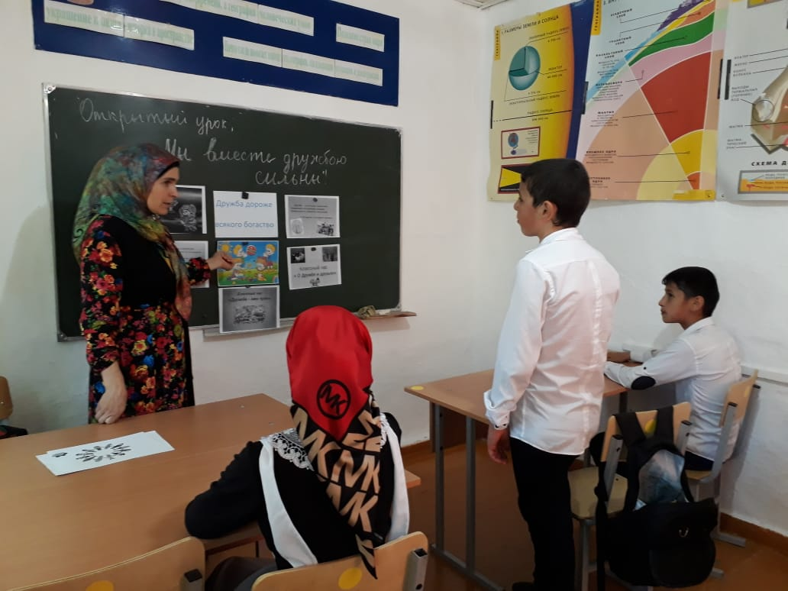

Оптимизм.

25.09.18г.кл.час. «Подросток и закон».6-7кл. охват 8уч. ответственный Насирханова Н.М.

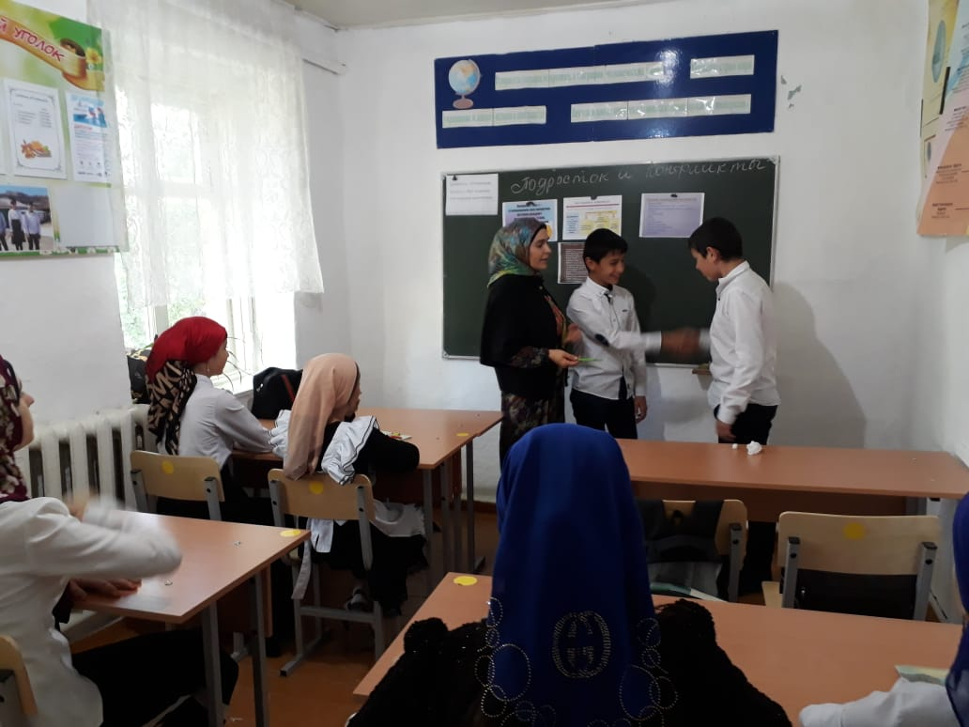

Любовь к учебе.

17.09.18г. Знакомство с библиотекой. 1-2кл охват 11 уч ответственный Амирбекова З.М.

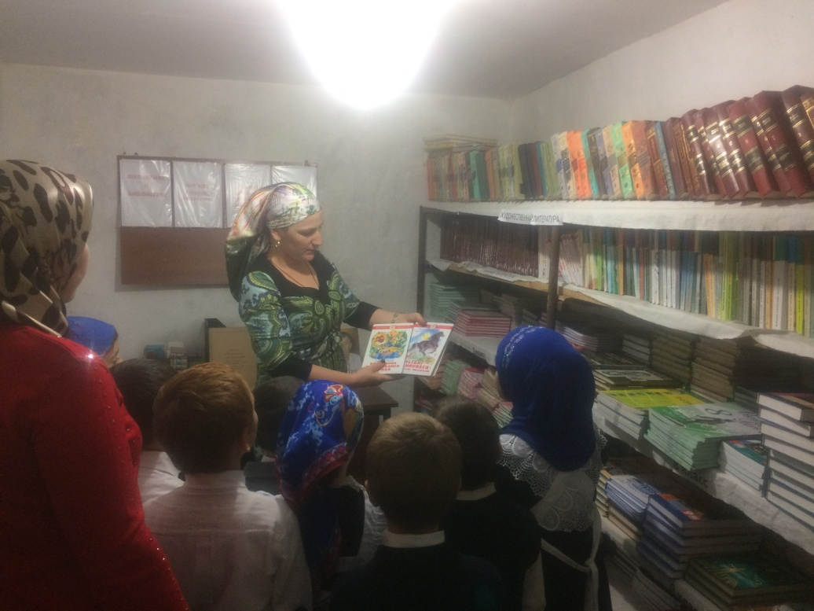

Дух исследования.

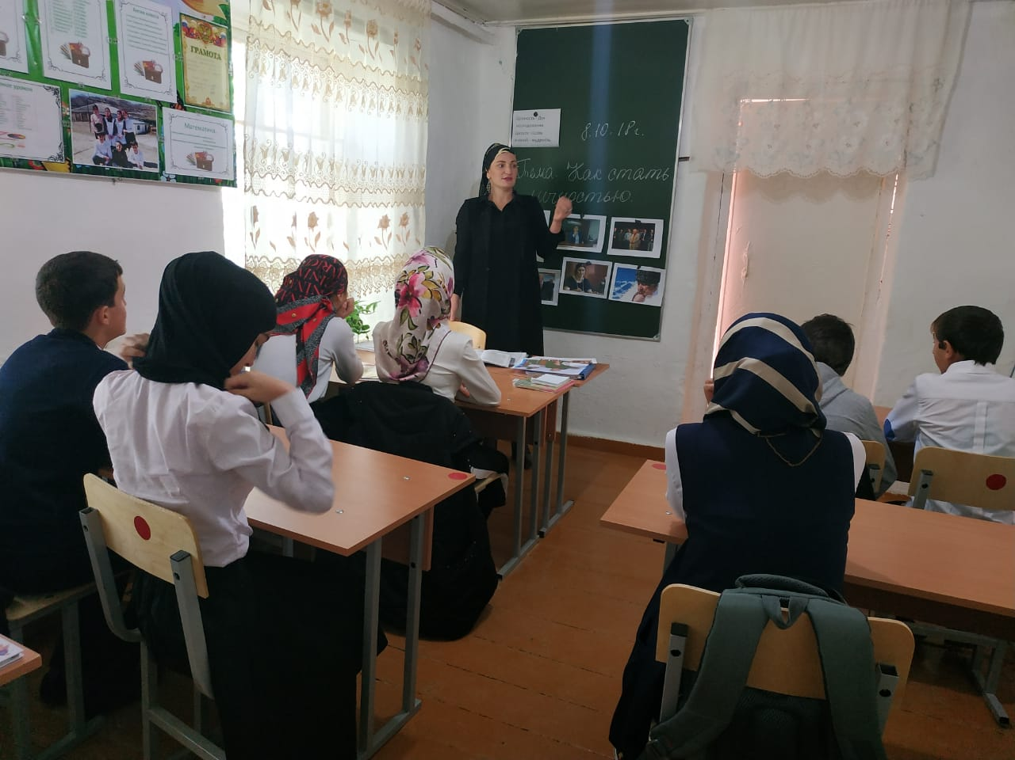8.10.2018гУрок обществознания «Как стать личностью» 8кл. охват 10 уч. Ответственный: Амирбекова З.М.

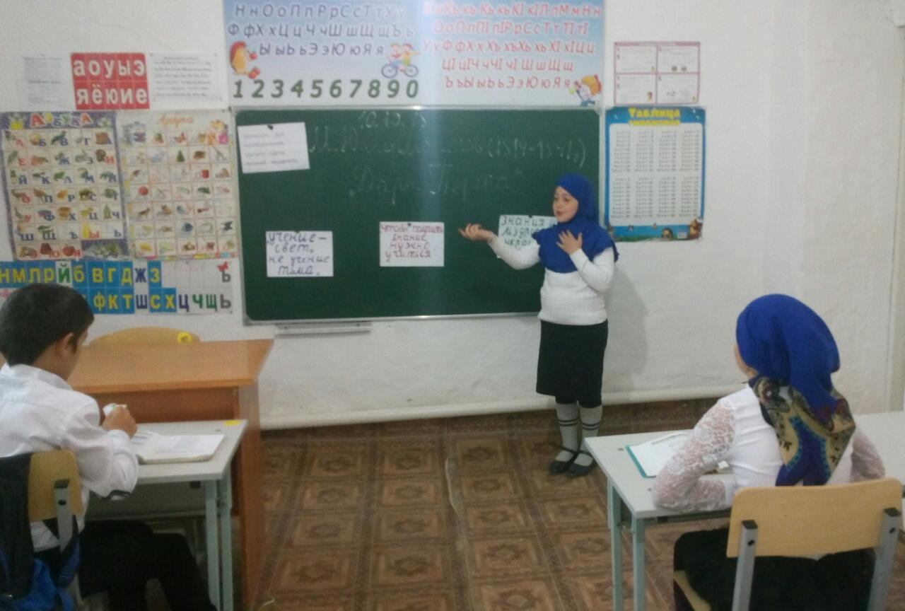10.10.2018г.Урок лит.чтения М.Ю. Лермонтов «Дары Терека». 3 кл охват 6уч. Ответственный Бурасанова А.А.

10.10.2018г. Урок лит чтения Ф.И. Тютчев «Листья».2-3 кл. охват 10уч. Ответственный Сунгурова З.М.

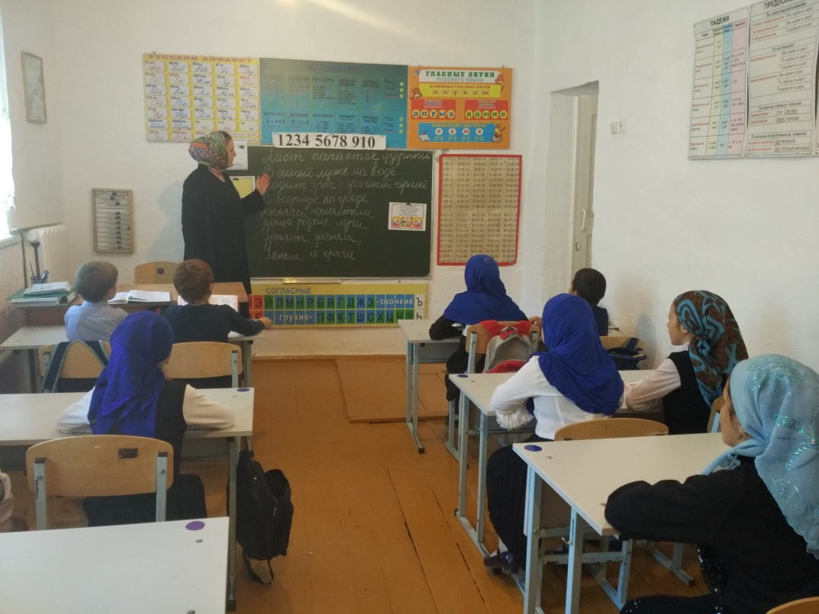

12.10.18г урок вн.чтения «Пословицы и поговорки» 1кл.охват 8 уч. Ответственный Арсланова А.З.

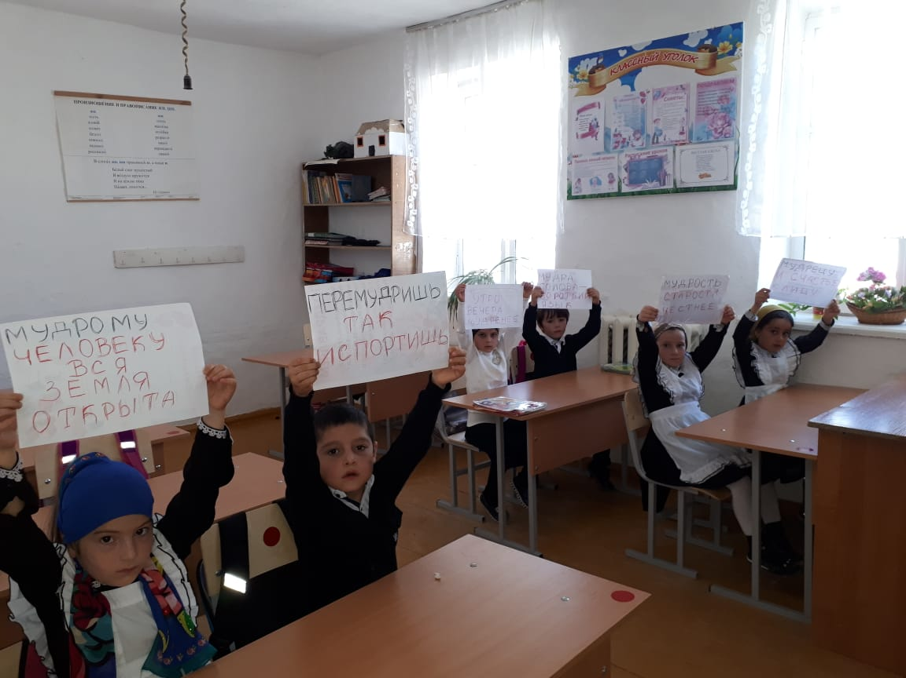

Единство в разнообразии.

19.10.18г.Урок экскурсия. «Природа и мы».5-6кл охват 10 уч. Ответственный кл.рук Атаев Ата

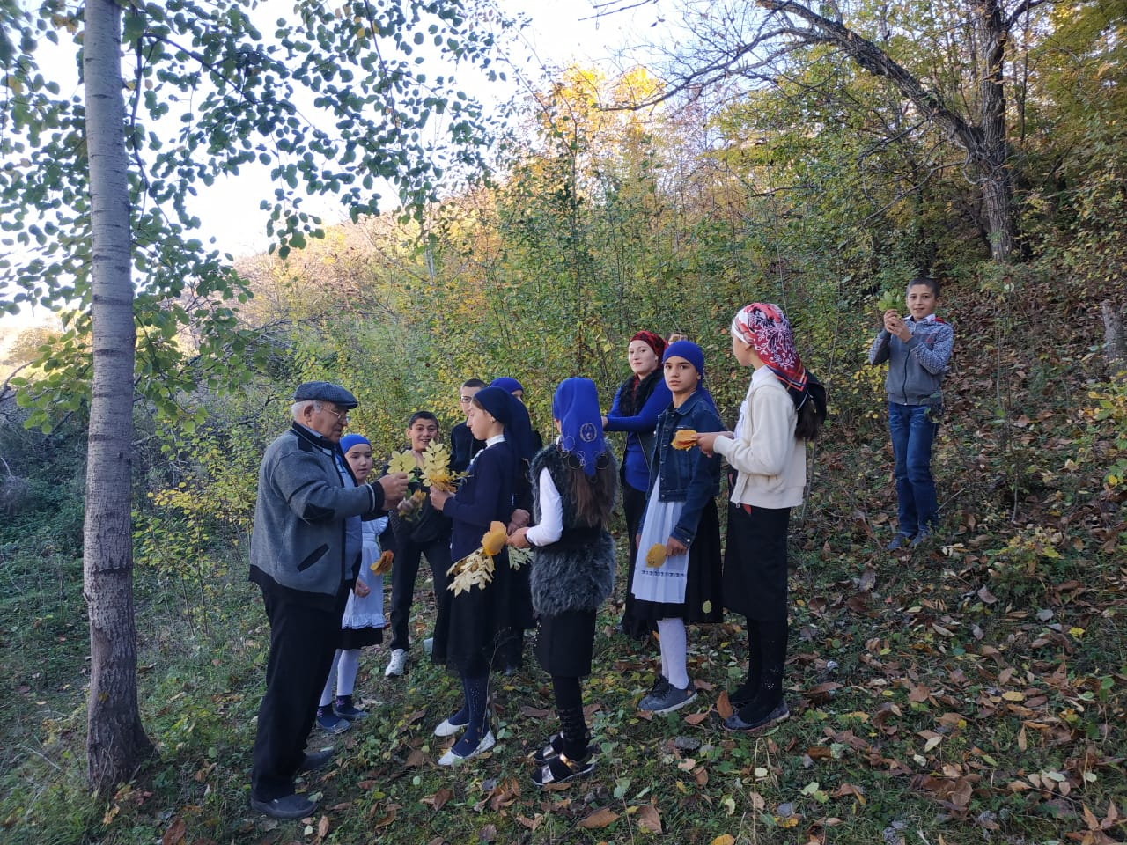

16.10.2018г. Беседа «Забота о братьях наших меньших». 1кл. охват 8уч. Ответственный Арсланова А.З.

